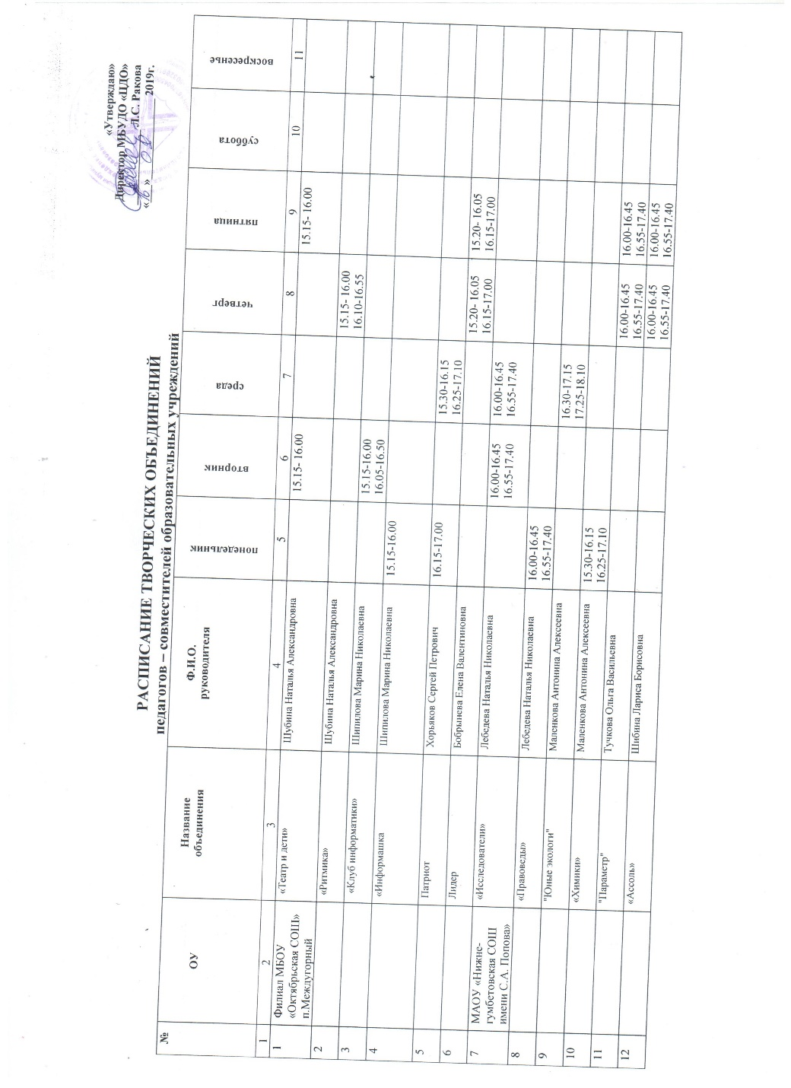
«Утверждаю»
Директор МБУДО «ЦДО»
_____________ Л.С. Ракова
«___»______________ 2019г.
РАСПИСАНИЕ ТВОРЧЕСКИХ ОБЪЕДИНЕНИЙ
педагогов – совместителей образовательных учреждений
№ | ОУ | Название  объединения | Ф.И.О.  руководителя | понедельник | вторник | среда | четверг | пятница | суббота | воскресенье
1 | 2 | 3 | 4 | 5 | 6 | 7 | 8 | 9 | 10 | 11
1 | Филиал МБОУ «Октябрьская СОШ» п.Междугорный | «Театр и дети» | Шубина Наталья Александровна |  | 15.15- 16.00 |  |  | 15.15- 16.00
2 |  | «Ритмика» | Шубина Наталья Александровна |  |  |  | 15.15- 16.00  16.10-16.55
3 |  | «Клуб информатики» | Шипилова Марина Николаевна |  | 15.15-16.00  16.05-16.50
4 |  | «Информашка | Шипилова Марина Николаевна | 15.15-16.00
5 |  | Патриот | Хорьяков Сергей Петрович | 16.15-17.00 |  | 15.30-16.15 16.25-17.10
6 |  | Лидер | Бобрынева Елена Валентиновна |  |  |  | 15.20- 16.05  16.15-17.00 | 15.20- 16.05  16.15-17.00
7 | МАОУ «Нижне-гумбетовская СОШ имени С.А. Попова» | «Исследователи» | Лебедева Наталья Николаевна |  | 16.00-16.45  16.55-17.40 | 16.00-16.45  16.55-17.40
8 |  | «Правоведы» | Лебедева Наталья Николаевна | 16.00-16.45  16.55-17.40
9 |  | "Юные экологи" | Маленкова Антонина Алексеевна |  |  | 16.30-17.15  17.25-18.10
10 |  | «Химики» | Маленкова Антонина Алексеевна | 15.30-16.15  16.25-17.10
11 |  | "Параметр" | Тучкова Ольга Васильевна |  |  |  | 16.00-16.45  16.55-17.40 | 16.00-16.45  16.55-17.40
12 |  | «Ассоль» | Шибина Лариса Борисовна |  |  |  | 16.00-16.45  16.55-17.40 | 16.00-16.45  16.55-17.40
13 |  | «Спектр» | Уварова Татьяна Михайловна |  | 16.00-16.45  16.55-17.40
14 |  | «Агрокласс» | Уварова Татьяна Михайловна |  |  |  | 15.30-16.15  16.25-17.10
15 |  | «Зарничники» | Маленков Владимир Васильевич |  | 15.30-16.15  16.25-17.10
16 |  | «Фантазеры» | Хорьякова Кристина Федоровна | 15.30-16.15  16.25-17.10 |  |  |  | 15.30-16.15  16.25-17.10
17 |  | «Будущий первоклассник» | Пожидаева Ольга Михайловна |  | 11.00-11.45 | 11.00-11.45
18 | МБОУ «2-Имангуловская средняя общеобразовательная школа» | «Юный химик – чудеса в пробирке» | Масягутова Альфира Рауфовна |  |  | 16.00-16.45
19 |  | «Биознайка» | Масягутова Альфира Рауфовна |  |  |  | 16.00-16.45
20 |  | «Бисеринка» | Исянчурина Ольга Александровна |  |  |  |  | 16.00-16.45
21 |  | «Делай сам» | Исянчурина Ольга Александровна |  | 16.00-16.45
22 |  | Лидер | Исянчурина Ольга Александровна | 16.00-16.45  16.55-17.40 |  | 16.00-16.45  16.55-17.40
23 |  | «Светофор» | Масягутов Ильгам Рашитович |  | 16.00-16.45
24 |  | «Меткий стрелок» | Масягутов Ильгам Рашитович | 16.00-16.45
25 |  | «Математика плюс» | Абушахмина Разифа Зайдуллаевна |  | 16.00-16.45 |  |  | 16.00-16.45
26 |  | «Мастерилка » | Габдулина Рания Робертовна | 16.00-16.45
27 | МБОУ «Булановская СОШ им.И.И. Таранова | «Юные любители музыки» | Кудрявцева Ольга Ильинична |  | 14.30-16.10 | 14.30-16.10
28 |  | «Я принимаю вызов» | Кудрявцева Ольга Ильинична | 13.50-14.35
29 |  | «Занимательный английский» | Кузнецова Наталья Васильевна |  |  | 15.30-16.10 |  | 15.30-16.10
30 |  | «Юные краеведы» | Осипова Елена Владимировна | 15.30-16.15  16.25-17.10
31 |  | «Истоки» | Осипова Елена Владимировна |  |  | 15.30-16.15  16.25-17.10
32 |  | «Избранные вопросы математики» | Евлампьева Валентина Алексеевна |  |  | 16.00-16.45  16.55-17.40 | 16.30-17.15
33 |  | Очно-заочная математическая школа | Евлампьева Валентина Алексеевна |  |  |  |  | 16.00-16.45
34 |  | «В мире чисел» | Евлампьева Валентина Алексеевна |  | 16.00-16.45  16.55-17.40
35 |  | «Элементы биофизики» | Лопина Елена Григорьевна |  |  | 13.55 - 14.35
36 |  | Очно-заочная математическая школа | Лопина Елена Григорьевна |  |  |  |  | 16.00 - 16.45  16.55 – 17.40
37 |  | «Журналист» | Чеховская Людмила Васильевна |  |  | 16.00-16.45  16.55-17.40
38 |  | «Авиамоделирование» | Кинзенязов Мунайтпас Унсапарович | 16.00-16.45  16.55-17.40 |  |  | 16.00-16.45  16.55-17.40
39 |  | «Юный воин» | Кинзенязов Мунайтпас Унсапарович |  | 16.00-16.45  16.55-17.40
40 |  | «Мое Оренбуржье» | Богодухова Ирина Александровна |  |  | 12.20-13.50 |  | 12.20-13.50
41 |  | «Рукоделие» | Ерохина Оксана Александровна | 16.00-16.45  16.55-17.40 |  |  | 16.00-16.45  16.55-17.40
42 |  | «Оригами» | Ерохина Оксана Александровна |  | 16.00-16.45  16.55-17.40
43 |  | «Я-исследователь» | Ерохина Оксана Александровна | 12.10-12.50 | 12.10-12.50
44 |  | «Мир химии» | Ерохина Татьяна Александровна |  | 16.00-16.45 | 16.00-16.45
45 |  | «Туристята | Ерохин Игорь Николаевич |  |  | 16.00-16.45  16.55-17.40 |  | 16.00-16.45  16.55-17.40
46 |  | «Волшебный английский» | Яббаров Марат Яхфарович | 15:30-16:45  16.55-17.40 |  |  |  | 15:30-16:45  16.55-17.40
47 |  | «Весёлый английский» | Яббаров Марат Яхфарович |  | 15:30-16:45  16.55-17.40
48 |  | «Очно-заочная математическая школа» | Хохлова Ирина Николаевна | 15.30-16.15 | 15.30-16.15
49 |  | «Учусь создавать проект» | Скурыдина Любовь Петровна |  |  | 12.20-13.50
50 |  | «Шахматная школа» | Куренкова Елена Александровна |  | 13.00-14.30 |  | 13.00-14.30
51 |  | «Безопасная дорога» | Аполинарьев Юрий Владимирович | 16.00-16.45 16.55-17.40
52 |  | «Переменка» | Костюкова Татьяна Васильевна |  | 13.05-13.45 | 13.05-13.45
53 |  | «Зелёная лаборатория» | Костюкова Любовь Сергеевна |  | 15.30-16.15  16.25-17.10
54 |  | «Познавательная биология» | Костюкова Любовь Сергеевна |  |  |  | 14.30-15.15  15.25-16.10
55 |  | «Школа юного лидера» | Делёва Наталья Ивановна |  |  | 15.30-16.15  16.25-17.10
56 | МБОУ «Васильевская ООШ им Г.М. Линькова» | Группа краткосрочного пребывания детей «Лучики» | Мосеева  Людмила Павловна | 11.00-13.00 |  |  | 11.00-13.00
57 |  | «Умелые ручки» | Мосеева  Людмила Павловна |  | 15.00-15.45 | 16.00-16.45
58 | МБОУ  « Красно  октябрьская СОШ | «Непоседы» | Гильмиярова Наталья  Петровна |  |  |  | 14.30 - 15.15  15.25 – 16.05
59 |  | «Лучики» | Дорогавцева  Ольга Васильевна. |  |  |  | 12.30-13.15  13.25-14.10
60 |  | «Палитра красок» | Дорогавцева  Ольга Васильевна |  |  | 14.20-15.00  15.05-15.45
61 |  | «Юный художник» | Дорогавцева  Ольга Васильевна | 14.20-15.00  15.05-15.45 |  |  |  | 14.20-15.00  15.05-15.45
62 |  | « ВОТ» | Евсиков Сергей Николаевич |  | 15.30-16.15  16.25-17.10 |  | 15.30-16.15  16.25-17.10
63 |  | «Юный стрелок» | Евсиков Сергей Николаевич |  |  |  |  | 15.30-16.15  16.25-17.10 | 13.30-14.15  14.20-15.05
64 |  | « Юный химик» | Шитикова  Наталья Ивановна |  |  | 15.00-15.45  15.55-16.40 |  |  | 14.00-14.45  14.55-15.40
65 |  | «Азимут» | Смаков Ильнур  Ильдусович |  |  | 15.45-16.30  16.35-17.15 |  | 15.45-16.30  16.35-17.15
66 |  | " Эврика " | Харина Светлана Николаевна | 15.30-16.15 16.25-17.10 |  |  |  |  | 13.30-14.15 14.25-15.10
67 |  | « Школа безопасности» | Смаков Ильнур  Ильдусович | 15.45-16.30  16.35-17.15 |  |  | 15.45-16.30  16.35-17.15
68 |  | « АБВГ-дейка» | Умургалеева Гульмира Аубакировна |  | 13.10-13.50  14.00-14.40
69 |  | « Поиск» | Чигорина  Галина Николаевна |  |  |  | 15.20-16.05 16.15-17.00 |  | 12.15 -13.00 13.10-14.55
70 | МБОУ «Новони  китинская СОШ» | Лидер-21 века» | Васянина Татьяна Петровна |  | 15.00– 15.45  16.50– 16.35 |  |  |  | 13.40–
71 |  | «Патриот» | Васянина Татьяна Петровна |  |  |  |  | 15.00-15.45  15.55-16.40  16.50-17.35  17.45-18.30
72 |  | «Пресс-центр» | Васянина Татьяна Петровна |  |  | 15.00-15.45  15.50– 16.35 |  |  | 14.00-14.45  14.55-15.40
73 |  | «Тештине» | Анисимова Ирина Николаевна |  | 16.00 -16.45  16.50 – 17.35 |  | 16.00-16.45  16.50 – 17.35
74 |  | Театральный | Анисимова Ирина Николаевна |  |  | 16.00– 16.45  16.50 – 17.35 |  | 16.00 – 16.45  16.50 – 17.35
75 |  | Военно-историческое моделирование | Васильев Василий Васильевич |  |  | 16:00 – 16:45  16:50 – 17:35
76 |  | Школа безопасности | Васильев Василий Васильевич |  |  |  | 16:00 – 16:45  16:50 – 17:35
77 | МБОУ  «Новотроицкая  СОШ» | «Соловушка» | Проскурякова Галина Геннадьевна | 15.15-16.00  16.05-17.50 |  | 15.15-16.00  16.05-17.50
78 |  | «Золотая нить» | Скворцова Елена Александровна | 15.00 – 15.45  15.50 – 16.35 |  |  | 15.00 – 15.45  15.50 – 16.35
79 |  | «Умелые руки» | Палатова Наталья Васильевна | 15.00 – 15.45  15.50 – 16.35 |  |  |  | 15.00 – 15.45  15.50 – 16.35
80 |  | «Компьютерра» | Карякина Лариса Павловна | 15.15-16.00  16.05-17.50 |  |  |  |  | 10.30-11.15  11.20-12.05
81 |  | «Занимательная биология» | Зароян Мари Оганесовна |  | 15.15-16.00  16.05-17.50 |  | 15.15-16.00  16.05-17.50
82 |  | «Танцуй красиво» | Анашкина Марина Михайловна |  | 15.00-15.45  15.50-16.35 | 15.00-15.45  15.50-16.35
83 | МБОУ «Уранбашская СОШ» | «Волшебный мир английского языка» | Ичетовкина Анна Григорьевна | 15.00-15.45  15.55-16.40 | 15.00-15.45  15.55-16.40 | 15.00-15.45  15.55-16.40
84 |  | «Знатоки родного края» | Сущик Светлана Александровна | 16.00-16.45  16.55-17.40 | 16.00-16.45  16.55-17.40 | 16.00 - 16.45  16.55-17.40
85 |  | «Изучение природы родного края» | Елфимова Наталья Николаевна |  | 15.30-16.15  16.25-17.00 | 15.30-16.15  16.25-17.00
86 |  | «Мир математики» | Силкина Наталия Алексеевна |  | 15.30-16.15  16.25-17.10 | 15.30-16.15  16.25-17.10
87 |  | «Сувенир» | Медведева Елена Владимировна | 16.00-16.45  16.55-17.40 | 16.00-16.45  16.55-17.40 | 16.00 - 16.45  16.55-17.40 | 16.00 - 16.45  16.55-17.40 | 16.00 - 16.45  16.55-17.40
88 |  | «Юный эколог» | Ракова Елена Евгеньевна | 15.30 – 16.15  16.25 – 17.10 |  |  |  | 16.00-16.15  16.30 -16.15
89 |  | «Инфознайка» | Шорина Валентина Семёновна |  | 15.00-15.45  15.55-16.40 | 15.00-15.45  15.55-16.40
90 | МБОУ «Октябрьская СОШ» | ЮИД | Абайдулллин Ришат Инсанович | 1 гр.  (3 г. обуч.)  14.30-15.15  15.25-16.10 | 2гр. (3г. обуч.)  14.30-15.15  15.25-16.10 | 1 гр. (3 г. обуч.)  15.00-15.45  15.55-16.40 | 2гр. (3 г. обуч.)  14.30-15.15  15.25-16.10 | 1 гр.  (3 г. обуч.)  15.00-15.45  15.55-16.40 | 2гр.  (3 г .обуч.)  12.00-12.45  13.00-13.45
91 |  | «Юный спасатель» | Антропов Александр Анатольевич | 15.10-15.55  16.05-16.50 | 17.00-17.45  17.55-18.40  19.00-19.45  19.55-20.40 |  | 17.00-17.45  17.55-18.40  19.00-19.45  19.55-20.40 |  | 11.15-12.00  12.10-12.55
92 |  | «Военная подготовка» (Юнармия) | Косов  Сергей Владимирович | 13.20-14.05  14.15-15.00  15.10-15.55  16.05-16.50 | 14.15-15.00  15.10-15.55 |  |  | 14.15-15.00  15.10-15.55
93 |  | «Моделирование и конструирование» | Мурсалимов Марсель  Камильевич | 15.30-16.15  16.25-17.10 | 14.15-15.00  15.30-16.15 | 14.15-15.00  15.30-16.15
94 |  | «Робототехника» | Пересыпкин Павел Александрович |  | 14.15-15.00  15.10-15.55 | 14.15-15.00  15.10-15.55 | 14.15-15.00  15.10-15.55 |  | 12.10-12.55  13.00-13.45
95 |  | «Криталлики» | Кононенко Нина Валентиновна | 14.15 - 15.00  15.10 - 15.55 | 14.15-15.00  15.10-15.55 | 14.15-15.00  15.10-15.55 |  | 14.15-15.00  15.10-15.55
96 | МБОУ «1-Имангуловская НОШ | «Сандугач» | Кузахметова Рамиля Миниахметовна | 16.15-17.00 |  |  | 16.15-17.00
97 |  | Светофор | Байзакова Дина Рафиковна |  | 16.15-17.00 |  |  | 16.15-17.00
98 |  | Финансист | Байзакова Дина Рафиковна |  |  | 16.15-17.00
99 | МБОУ «Комиссаровская ООШ | «Школьный сайт» | Волохова Лариса Николаевна |  |  |  |  |  | 15.00 – 15.45  15.55-16.40
100 |  | «Шахматист» | Гурьянов Вячеслав Алексеевич |  |  | 14.25-15.10 15.20- 16.05
101 | МБОУ «Марьевская СОШ» | «Дошколята» | Грачева Елена Валентиновна | 12-25-12.55  13.00-13.30 | 12-25-12.55  13.00-13.30 | 12-25-12.55  13.00-13.30 | 12-25-12.55  13.00-13.30
102 |  | Стрелковое оружие, первичные навыки обращения с ним" | Жиляев Александр Николаевич | 17.00-17.45  17.55-18.40 |  |  | 17.00-17.45  17.55-18.40
103 |  | Авиамодели рование» | Жиляев Александр Николаевич |  | 17.00-17.45  17.55-18.40 |  |  | 17.00-17.45  17.55-18.40
104 |  | Лидер | Суюнова Эльвира Уксенбаева |  | 14.00-14.45  14.55-15.40 |  |  |  | 14.00-14.45  14.55-15.40
105 | МБОУ «Биккуловская ООШ» | Играй с нами | Зайнуллина Венера Гильметдиновна | 15.00-15.45  16.00-16.45 |  | 15.00-15.45  16.00-16.45
106 |  | Умелые руки | Зайнагутдинова  Эльмира  Ильшатовна |  | 15.00-15.45  16.00-16.45
107 |  | Лидер | Юлдашева Эльвира Равильевна |  |  |  |  | 15.00-15.45  16.00-16.45
108 |  | Живая планета | Гайнутдинова Нэля Руминовна | 15.00-15.45  16.00-16.45 |  | 15.00-15.45  16.00-16.45
109 |  | Мир шахмат | Юлдашев Айрат Курбангалеевич |  |  |  | 15.30-16.15  16.25-17.10
110 | МБОУ «Октябрьская начальная школа-детский сад» | «Юные туристы» | Тропин Юрий Михайлович |  |  |  |  |  | 15.30-16.15  16.25-17.10 | 11.30-12.15  12.25-13.10
111 |  | «Шахматный клуб» | Тропин Юрий Михайлович |  |  |  |  |  | 09.00-09.45  09.55-10.40
112 |  | «За далью – даль…» | Пономарёва Светлана Николаевна | 18.00 – 19.30 |  | 18.00-19.30 |  |  | 16.30-18.00 | 10.00-11.30
113 |  | Занимательный английский | Попова Татьяна Владимировна |  | 16.00-16.45  16.55-17.35 | 12.00-12.45  12.55-13.35 |  | 12.00-12.45  12.55-13.45
114 |  | Информатика | Черемисин Юрий Владимирович |  |  |  |  |  | 10.30-11.15  11.25-12.10  12.20-13.05  13.15-14.00 | 10.30-11.15  11.25-12.10  12.20-13.05  13.15-14.00
115 |  | Юный эколог | Ирмекбаева Зерип Галимовна |  |  |  |  | 14.00-16.45 14.50-15.35
116 |  | Информатика | Ирмекбаева Зерип Галимовна |  |  |  |  | 16.00-16.45 16.50 -17.35 | 16.00-16.45 16.50 -17.35
117 |  | Финансовая грамотность | Тихонова Светлана Александровна | 13.45-14.30  14.40-15.25
118 |  | «Лучики» | Агеева Раиса Ивановна | 10.00-10.30  10.40-11.10  11.20-11.50  12.00-12.30 |  |  |  |  | 10.00-10.30  10.40-11.10  11.20-11.50  12.00-12.30

